广西师范大学自学考试管理平台

（学生版）

用户手册

广西师范大学继续教育学院
2022年 4月20日

目 录

1.登录…………………………………………………………（1）
2.在线注册……………………………………………………（2）

3.个人信息……………………………………………………（3）

4.论文申请……………………………………………………（4）

5.论文检测……………………………………………………（5）

1.登录
登录网址：http://gxnuzk.zk.chaoxing.com/dlzc/login 使用本系统最佳浏览器为火狐 、 谷歌 chrome ， IE9.0 以上 ， 360 浏览器 。 本地址是广西师范大学自学考试管理平台 ， 在下面的登录窗口输入账号（准考证号） ， 密码（初始密码身份证后六位）和验证码 ， 即可登录平台 。 如下图所示：
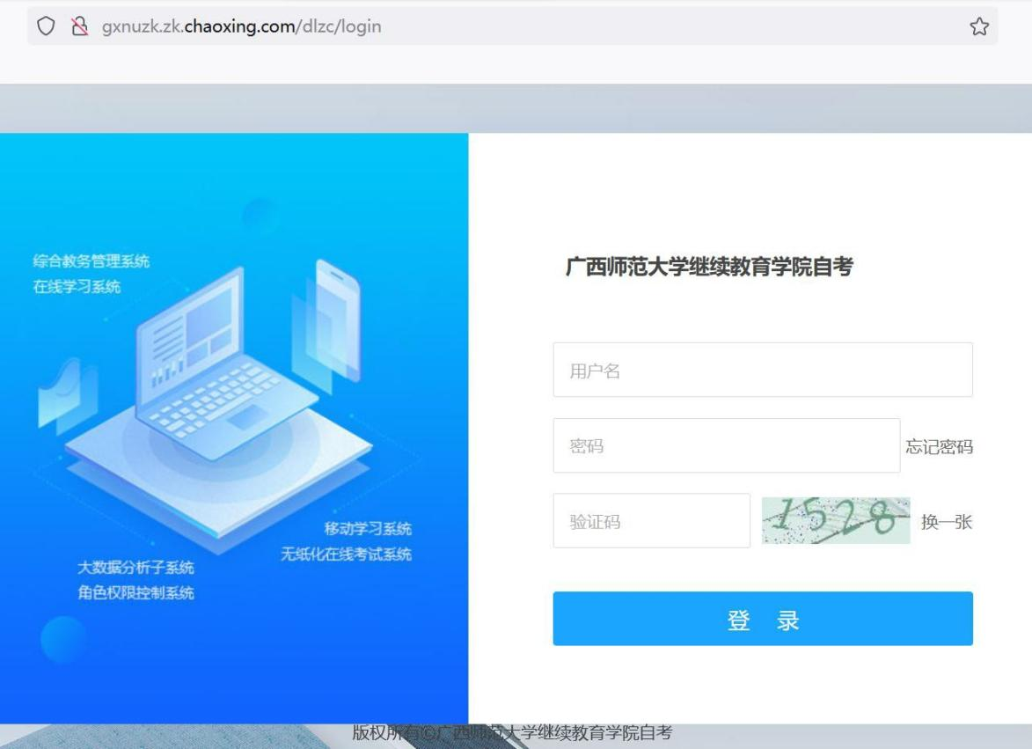

账号： 学生准考证号； 密码： 身份证后 6 位。

备注说明： 应国家网安部要求， 须对密码进行优化， 因此第一次登录平台后须输入手机号验证， 并修改密码。

2.在线注册

  - 进入平台之后 ，首次登陆后需要进行在线注册，依照顺序检查各项信息是否准确。并根据标“*”文本框填写信息和按照要求上传本人照片。

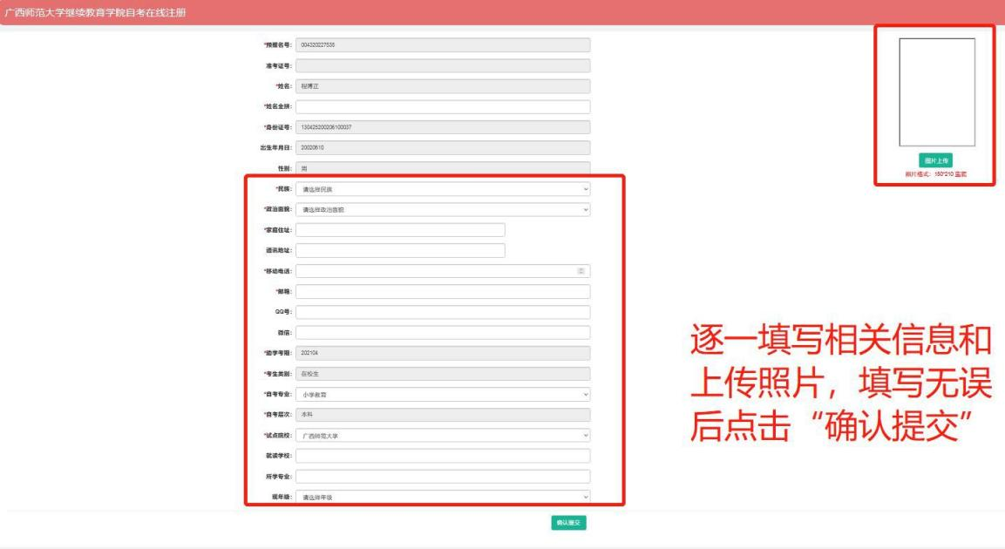

  - 登陆平台，首次登陆完成在线注册后，依照下图所示修改密码，步骤： 账号管理--密码管理--输入旧密码--输入新密码--确认新密码（再次输入新密码
）--输入验证码--点击“保存”。
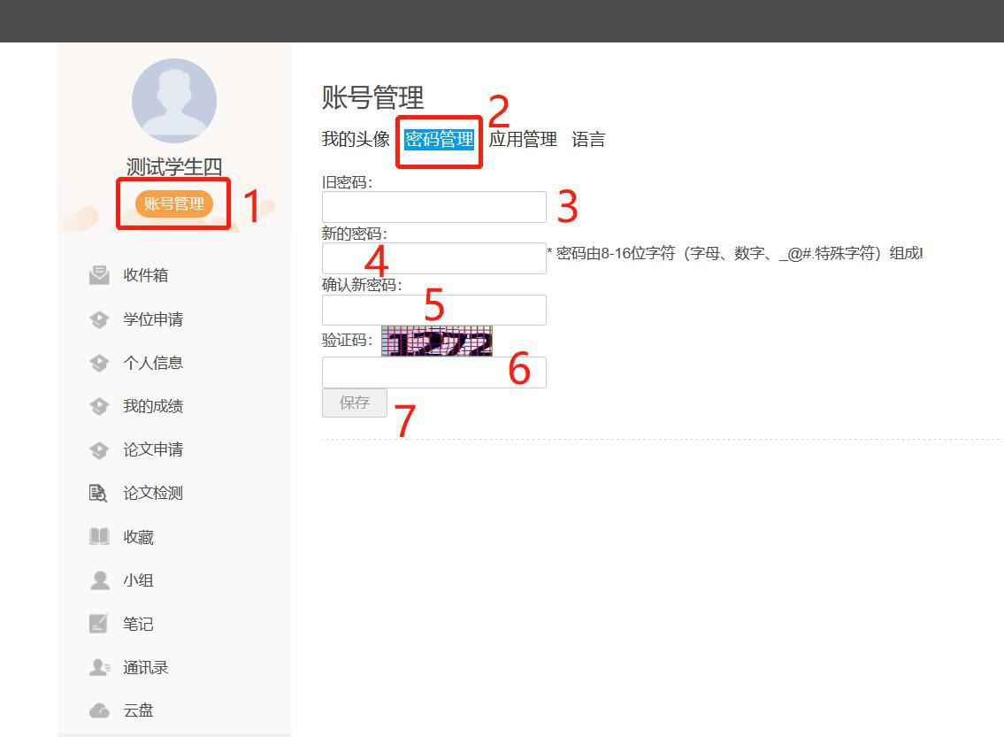

3.个人信息
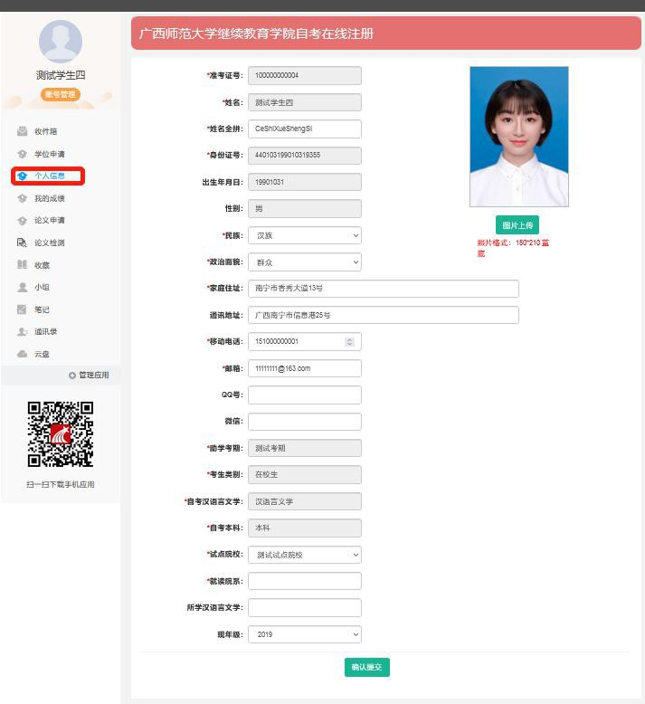

4.论文申请
论文申请步骤：论文申请--选择专业“论文申请”（显示为绿色）--填写论文题目--选题过程说明--上传论文文件--获取查重结果--论文相识度（低于30%）符合要求点击“提交”；论文相识度（高于30%）不符合要求，修改合格后提交。每人只有2次提交机会。此处大雅查重报告可以免费下载。
（选题过程说明：就是谈谈你是如何选定这个题目的，为什么选择这个题目？简要说明即可。）
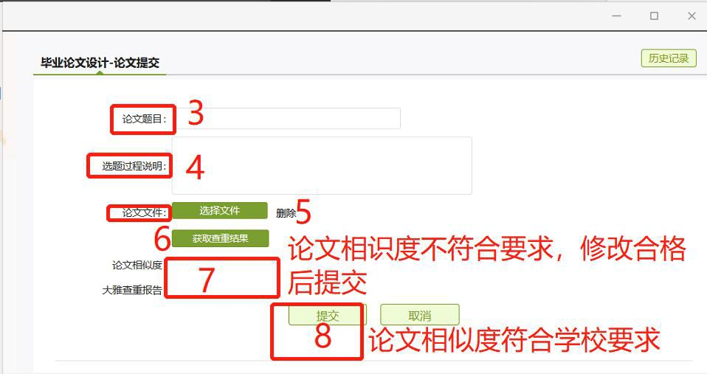
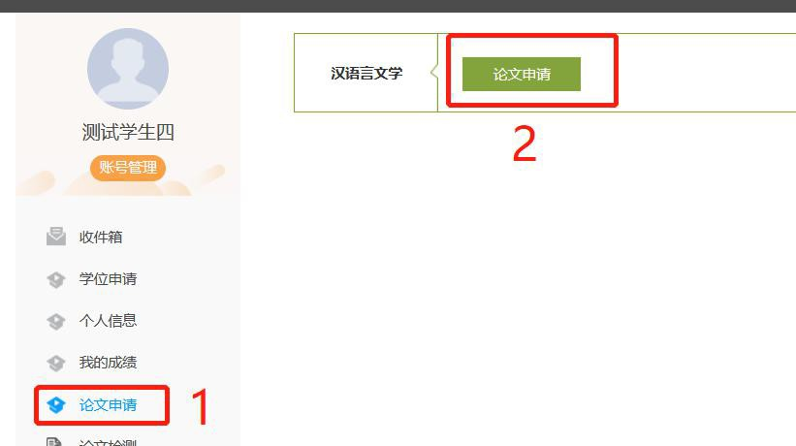

5.论文检测
论文检测步骤：论文检测--大雅全部全文检测--论文题目--作者名称--选择文件--√服务说明--确认上传--获取查重文件。
温馨提示：论文检测是大雅官网检测，上传检测后免费查看相似度，点击“查看”需要支付费用。

